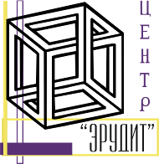
НАУЧНО-ОБРАЗОВАТЕЛЬНЫЙ ЦЕНТР «ЭРУДИТ»

410000, г. Саратов, а/я 91, E-mail: info@erudyt.ru, http://erudyt.ru, http://эрудит.рус

Международная дистанционная олимпиада по истории

«Становление христианской цивилизации»

Для учеников 6-8 классов

Дата проведения: до 30 ноября 2024 года

Ответы:
а.
б.
в.
г.
д.
а.
б.
в.
г.
д.
а.
б.
в.
г.

Желаем успеха!

НАУЧНО-ОБРАЗОВАТЕЛЬНЫЙ ЦЕНТР «ЭРУДИТ» 410000, г. Саратов, а/я 91, E-mail: info@erudyt.ru, http://erudyt.ru

